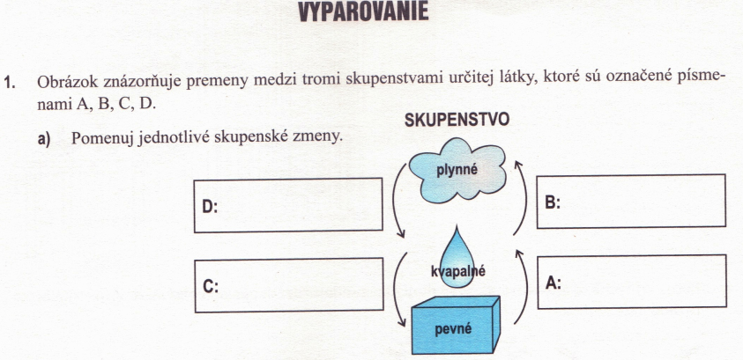
b) Napíš, pri ktorých premenách treba látku:
ohrievať:
ochladzovať:

2. Správne priraď ku skupenským zmenám (A,B,C,D) z predchádzajúcej úlohy nasledujúce situácie:
P – zo zmesi sa chladnutím vytvorí puding,
S – parafín (vosk) sa mení vplyvom zahrievania plameňom sviečky,
O – na studenom skle okuliarov sa tvoria kvapôčky vody,
V – kvapky voňavky sa zo zápästia dostanú do okolitého vzduchu

A → .... B → .... C → .... D → ....

3. V nasledujúcich dvojiciach obrázkov zapíš, v ktorých prípadoch sa bude voda rýchlejšie vyparovať a zdôvodni
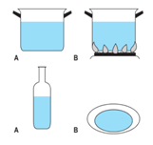
a) a) ....., pretože .........
b) ....., pretože .........
b) c) ....., pretože .........
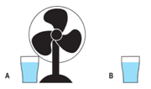

c)
4. Porovnaj rýchlosť vyparovania kvapaliny v týchto situáciách zo života. Vyber rýchlejší spôsob. Zdôvodni svoje rozhodnutie.
a) A - bielizeň sušená v kúpeľni / B - na balkóne
b) A - mláka vody na chodníku / B - mláka vody rozotretá metlou
c) A - umyté vlasy sušené fénom / B - sušené voľne
d) A - umyté vlasy sušené fénom so studeným vzduchom / B - s teplým vzduchom
e) A - sklená nádoba v laboratóriu opláchnutá studenou vodou / B - teplou vodou
f) A - sklená nádoba v laboratóriu opláchnutá vodou / B - opláchnutá liehom (alkoholom)

5. V miestnosti sú na stole vedľa seba štyri nádoby s rovnakým objemom vody. V jednej nádobe je voda s teplotou 60°C, v ostatných má voda teplotu 30°C.
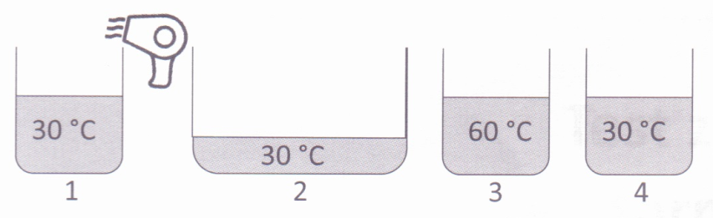
Ktoré z nasledujúcich tvrdení sú nepravdivé:
A – Vo všetkých nádobách je rovnaký objem vody, preto sa odparí za rovnaký čas
B – Voda z nádoby 1 sa odparí skôr ako voda z nádoby 4, lebo ju zohrievame
C – Voda z nádoby 2 sa odparí skôr ako voda z nádoby 4, lebo je tam jej menej
D - Voda z nádoby 3 sa odparí skôr ako voda z nádoby 4
E - Voda z nádoby 2 sa odparí skôr ako voda z nádoby 4, lebo má väčší povrch
F - Voda z nádoby 1 sa odparí skôr ako voda z nádoby 4, lebo odstraňujeme vodné pary

Nepravdivé:

